INDICAÇÃO Nº 0075

**EXMO. SR. PRESIDENTE DA CÂMARA MUNICIPAL DE SUMARÉ**

Indico ao Exmo. Sr. Prefeito Municipal, a ele solicitando junto ao Departamento competente, para que seja feito **REPAROS NA PAVIMENTAÇÃO ASFÁLTICA** em toda a extensão da **Rua Presidente Café Filho,** na **Vila Carlota.**

Considerando que a indicação se faz necessária, devido ao atual estado de desgaste da pintura do solo, situação que gera riscos a motoristas e transeuntes, em especial no horário noturno.

Sala de Sessões, 30 de Novembro de 2021.

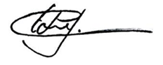

**EDGARDO JOSÉ CABRAL**

**VEREADOR**